ИНФОРМАЦИЯ УПРАВЛЯЮЩЕЙ ОРГАНИЗАЦИИ
Уважаемые жители!

Субботник с 22 апреля 2017г. переносится на 29 апреля 2017. Приглашаем Вас в эти дни выйти на улицы и привести прилегающую к Вашим домам территорию в порядок.
Инвентарь для уборки можно получить в УК ООО «НВ-Сервис» с 09-00 до 10-00.
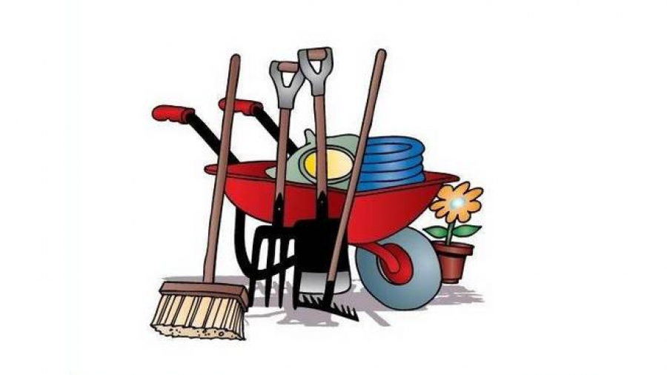
ООО «НВ-Сервис»

